1. Nombre de la Universidad:
/universidad/nombre/text()
2. Pais de la Universidad:
/universidad/pais/text()
3. Nombres de las Carreras:
//carrera/nombre/text()
4. Años de plan de estudio de las carreras:
//carrera/plan/text()
5. Nombres de todos los alumnos:
//alumno/nombre/text()
6. Identificadores de todas las carreras:
//carrera/@id
7. Datos de la carrera cuyo id es c01:
//carrera[@id="c01"]

8. Centro en que se estudia de la carrera cuyo id es c02:
//carrera[@id="c02"]/centro/text()
9. Nombre de las carreras que tengan subdirector:
//carrera[subdirector]/nombre/text()
10. Nombre de los alumnos que estén haciendo proyecto:
//alumno[estudios/proyecto]/nombre/text()
11. Códigos de las carreras en las que hay algún alumno matriculado:
distinct-values(//estudios/carrera/@codigo)

12. Apellidos y Nombre de los alumnos con beca:
//alumno[@beca="si"]/nombre/text() |
//alumno[@beca="si"]/apellido1/text() |
//alumno[@beca="si"]/apellido2/text()
/*//alumno[@beca="si"]/concat(apellido1, " ", apellido2, " ",nombre)*/
13. Nombre de las asignaturas de la titulación c04:
//asignatura[@titulacion="c04"]/nombre/text()
14. Nombre de las asignaturas de segundo trimestre:
//asignatura[trimestre=2]/nombre/text()

15. Nombre de las asignaturas que no tienen 4 créditos teóricos:
//asignatura[creditos_teoricos!=4]/nombre/text()
//asignatura[not(creditos_teoricos=4)]/nombre/text()
16. Código de la carrera que estudia el último alumno:
//alumno[last()]//carrera/@codigo
17. Código de las asignaturas que estudian mujeres:
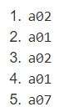

//alumno[sexo="Mujer"]//asignatura/@codigo
18. Nombre de los alumnos que están matriculados en la asignatura a02:
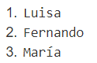

//alumno[estudios/asignaturas/asignatura/@codigo="a02"]/nombre/text()
//alumno[.//asignatura/@codigo='a02']/nombre
19. Códigos de las carreras que estudian los alumnos matriculados en alguna asignatura.
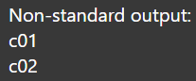

distinct-values(//alumno//carrera[//asignatura]/@codigo)
20. Apellidos de todos los hombres:
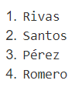

//alumno[sexo="Hombre"]/apellido1 | //alumno[sexo="Hombre"]/apellido2
//alumno[sexo="Hombre"]/concat(apellido1," ",apellido2)
21. Nombre de la carrera que estudia Víctor Manuel:
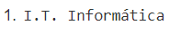
//carrera[@id=//alumno[nombre="Víctor Manuel"]/estudios/carrera/@codigo]/nombre/text()
22. Nombre de las asignaturas que estudia Luisa:
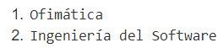

//asignatura[@id=(//alumno[nombre="Luisa"]//asignatura/@codigo)]/nombre/text()
23. Primer apellido de los alumnos matriculados en Ingeniería del Software:
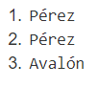

//alumno[./estudios/asignaturas/asignatura/@codigo=//asignatura[./nombre="Ingeniería del Software"]/@id]/apellido1/text()
24. Nombre de las carreras que estudian los alumnos matriculados en la asignatura Tecnología de los Alimentos:
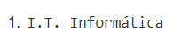

//carrera[@id=//alumno[estudios/asignaturas/asignatura/@codigo=//asignatura[nombre="Tecnología de los Alimentos"]/@id]/estudios/carrera/@codigo]/nombre/text()
25. Nombre de los alumnos matriculados en carreras que no tienen subdirector:
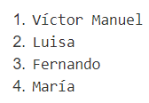

//alumno[//carrera[not(subdirector)]]/nombre/text()

26. Nombre de los alumnos matriculados en asignaturas con 0 créditos prácticos y que estudien la carrera de I.T. Informática
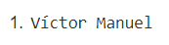

//alumno[.//asignatura/@codigo=//asignatura[creditos_practicos=0]/@id][.//carrera/@codigo=//carrera[nombre='I.T. Informática']/@id]/nombre
27. Nombre de los alumnos que estudian carreras cuyos planes son anteriores a 2002
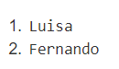

//alumno[.//carrera/@codigo=//carrera[not(plan>=2002)]/@id]/nombre | //alumno[.//carrera/@codigo=//carrera[plan<2002]/@id]/nombre

